Муниципальное бюджетное учреждение дополнительного образования «Андреапольская детская школа искусств»

Методическое сообщение:

«Развитие графических навыков
у детей дошкольного возраста»

Выполнила:
Преподаватель изобразительного искусства
МБУ ДО ДШИ г.Андреаполя
Ильюшонок Любовь Олеговна

г.Андреаполь
2023 год

В данном методическом сообщении пойдет речь о развитии графических навыков у детей дошкольного возраста, необходимых для рисования, для решения изобразительных задач, для реализации художественного творчества детей, для передачи задуманного ими.

При поступлении детей на художественное отделение детской школы искусств наблюдается слабое развитие графических навыков у детей младшего школьного возраста. Это выражается в неумении правильно держать инструмент (карандаш и пр.), в неуверенных, скованных движениях руки, приводящие к перенапряжению мышц и быстрому утомлению, в отсутствии умений работать графическими материалами, в отсутствии контроля силы нажатия и другие признаки, которые ясно просматриваются как в процессе творчества детей, так и в результате.

Для развития графических навыков дошкольников существует множество методических пособий и дидактических материалов, применяемых в дошкольных учреждениях и родителями. При всем многообразии материалов проблема остается актуальной. Это связано с тем, что каждое пособие имеет свою конкретную направленность(«штриховка», «обведи по контуру», «рисование по клеточкам» и пр.), которая не раскрывается в полной мере для понимания целей данного пособия, и чаще речь идет о подготовке к формированию навыка письма (это одна из задач начальной школы), нежели о развитии графических навыков для реализации художественного творчества. Также, отсутствие выстроенной системы занятий и регулярности их проведений отрицательно сказывается на результате.

Все чаще и охотнее родители отдают детей дошкольного возраста в частные художественные студии, студии и кружки на базе государственных детских дошкольных учреждений, это не может не радовать. Но в тоже время, существует проблема ограничения предлагаемых видов занятий изобразительным искусством и техник преподавателями. Речь идет о том, что преподаватели чаще выбирают для занятий с дошкольниками только живопись, отказываясь от занятий графическими материалами. Это обусловлено тем, что рисунки, выполненные живописными материалами более эффектны, нежели графика, тем более дошкольная - робкая и неуверенная, одним словом – слабая. А, как известно, рисунок (подразумевается рисунок, выполненный графическими материалами) – это основа изобразительного творчества. Исключая из занятий графику, исключается возможность самостоятельного изобразительного творчества ребенка.

В детской школе искусств существует подготовительное отделение для детей старшего дошкольного возраста, которое дает возможность родителю осознанно выбрать направление дополнительного образования для ребенка, учитывая его мнение и мнение преподавательского состава, а также для формирования необходимых начальных умений и навыков для обучения в детской школе искусств на любом из выбранных направлений(художественное, музыкальное, хореографическое и др.).
Развитие графических навыков необходимо дошкольникам для полноценного освоения основ изобразительной грамоты в рамках реализации предпрофессиональной программы «Живопись», реализуемых в детских школах искусств.
Для реализации художественного творчества детей, для решения изобразительных задач, для подготовки к поступлению на художественное отделение ДШИ стоит включить в программу занятий с дошкольниками раздел «Графика». Занятия графикой должны решать конкретные задачи: научить правильно держать в руке графические материалы, учить контролировать силу нажатия, познакомить с выразительными средствами графики - точка, линия, пятно, учить применять эти средства, познакомить с многообразием линий и учить их рисовать, учить применять простые геометрические формы в рисунке, развивать чувство ритма, формировать представление о симметрии, учить располагать рисунок на всем пространстве листа, учить передавать образ через детализацию, передавать состояние спокойствия, неподвижности и напротив – движение, учить выделять главное в рисунке.
Графика – это «лакмусовая бумага» для преподавателя, она подскажет сильные и слабые стороны ученика, определив которые, он сможет дать сильный толчок в развитии художественного творчества ребенка.
Ну, а для того, чтобы занятия графикой дошкольникам были не менее интересны, чем занятия живописью, стоит применять различные техники, в том числе смешанные ( графика + аппликация, маркер+акварель, цветные карандаши + гуашь и т.д.), а также, использовать в работе разнообразные материалы – цветную тонированную бумагу, картон, газеты, черные, белые и цветные маркеры, гелевые ручки и пр.).

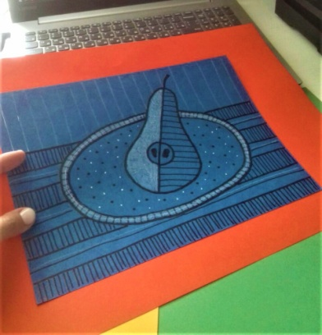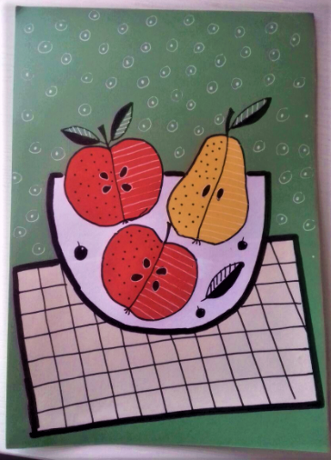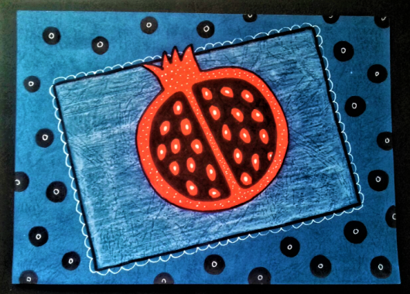

(Примеры графических работ для дошкольников, автор – Ильюшонок Л.О.)

